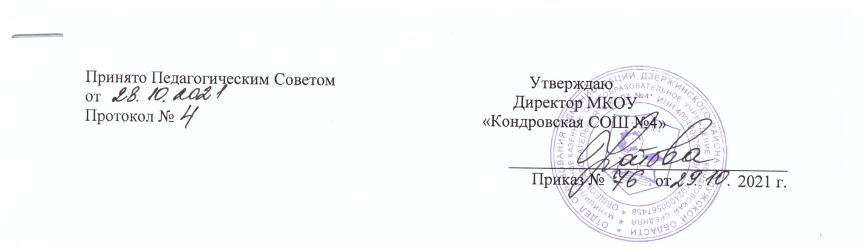

**ПОЛОЖЕНИЕ**

**О СОВЕТЕ ШКОЛЬНОГО СПОРТИВНОГО КЛУБА «ТЕМП»**

**МКОУ « Кондровская СОШ №4»**

**1. Общие положения**

1.1 Совет Школьного спортивного клуба «Темп» МКОУ «Кондровская СОШ №4» (далее по тексту – Совет ШСК) является выборным органом самоуправления клуба.

1.2 Совет ШСК действует на основании законодательства Российской Федерации, Устава общеобразовательной организации, Положения о ШСК и настоящего Положения.

**2. Цели и задачи**

2.1 Целями деятельности Совета ШСК являются:

2.1.1. Усиление роли воспитанников в решении вопросов спортивной жизни общеобразовательной организации;

2.1.2. Воспитание учащихся в духе демократической культуры, социальной ответственности и гражданской активности.

2.2 Задачами деятельности Совета ШСК являются:

2.2.1. Представление интересов воспитанников в процессе управления ШСК.

2.2.2. Поддержка и развитие инициатив воспитанников в школьной и общественной жизни.

2.2.3. Защита прав обучающихся.

2.2.4. Привлечение учащихся к участию в спортивных районных мероприятиях.

2.2.5. Организация спортивных мероприятий совместно с руководителем ШСК.

**3. Функции Совета ШСК**

Совет ШСК:

3.1. Привлекает учащихся к решению вопросов спортивной жизни общеобразовательной организации: изучает и формулирует мнение школьников по вопросам спортивной жизни школы, представляет позицию воспитанников в органах управления школы, разрабатывает предложения по совершенствованию учебно-воспитательного процесса и физкультурно-оздоровительной работы общеобразовательной организации.

3.2. Формулирует мнение воспитанников по вопросам, рассматриваемым в Совете ШСК.

3.3. Содействует реализации инициатив воспитанников во внеурочной деятельности: изучает интересы и потребности учащихся в сфере внеурочной деятельности, создает условия для их реализации, привлекает воспитанников к организации воспитательной и спортивной работы в общеобразовательной организации.

3.4. В ходе своей деятельности содействует разрешению конфликтных вопросов: участвует в решении проблем общеобразовательной организации, согласовании интересов воспитанников, педагогов и родителей, организует работу по защите прав воспитанников, укреплению дисциплины и порядка.

3.5. Информирует учащихся об организации спортивных программ и проектов как на территории общеобразовательной организации и вне ее.

3.6. Принимает решение о названии ШСК; утверждает символику ШСК.

3.7. Утверждает план работы на год и ежегодный отчет о работе ШСК.

3.8. Организует проведение общешкольных спортивных мероприятий.

3.9. Отвечает за выполнение плана работы ШСК, заслушивает отчеты членов ШСК о выполнении запланированных мероприятий.

3.10. Обеспечивает систематическое информирование обучающихся и родителей (законных представителей) о деятельности ШСК.

3.11. Обобщает накопленный опыт работы и обеспечивает развитие лучших традиций деятельности ШСК

**4. Права Совета ШСК**

Совет ШСК имеет право:

4.1. Принимать учащихся в состав ШСК и исключать из него.

4.2. Создавать календарь спортивно-массовых мероприятий на учебный год.

4.3. Проводить спартакиаду общеобразовательной организации.

4.4. Представлять списки активистов, физкультурников и спортсменов для поощрения и награждения администрацией общеобразовательной организации и вышестоящими физкультурными организациями.

4.5. Проводить на территории общеобразовательной организации собрания и иные мероприятия не реже 1 раза в полугодие.

4.6. Размещать на территории общеобразовательной организации информацию (на стендах и в школьных средствах информации), получать время для выступлений своих представителей на классных часах и родительских собраниях.

4.7. Направлять в администрацию общеобразовательной организации письменные запросы, предложения и получать на них ответы, знакомиться с нормативными документами общеобразовательной организации, спортивного клуба, вносить предложения по их совершенствованию.

4.9. Представлять интересы учащихся в администрации общеобразовательной организации, на педагогических советах, собраниях, посвященных решению вопросов жизни ШСК.

4.10. Проводить среди воспитанников опросы и референдумы.

4.11. Направлять своих представителей для работы в коллегиальных органах управления общеобразовательной организации.

4.12. Принимать решения по рассматриваемым вопросам, информировать воспитанников, администрацию общеобразовательной организации о принятых решениях.

4.13. Пользоваться организационной поддержкой должностных лиц общеобразовательной организации, отвечающих за воспитательную и спортивно-массовую работу, при подготовке и проведении мероприятий Совета ШСК.

4.14. Вносить предложения в план воспитательной, спортивной и физкультурно-массовой работы общеобразовательной организации.

**5. Порядок формирования и структура Совета ШСК**

5.1. Совет ШСК выбирается общим собранием членов ШСК сроком на три года.

5.2. Совет ШСК состоит из 5 человек: обучающихся (3 человека), родителей (1 человек) и педагогов (1 человек), между которыми распределяются обязанности.

5.3. Председателем Совета ШСК является руководитель ШСК.

5.5. Выборы заместителя председателя Совета ШСК осуществляется на первом заседании Совета ШСК.

5.6. Решения Совета ШСК правомочны, если на заседании присутствуют не менее 2/3 от общего числа членов Совета ШСК.

5.7. Решения на заседаниях Совета ШСК принимаются простым большинством голосов от общего числа присутствующих членов Совета.

5.8. Заседания Совета ШСК проводятся не реже одного раза в полгода и оформляются протоколом.